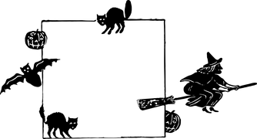
Obec domašov nad bystřicí ve spolupráci s SDH
pořádají
pálení čarodějnic

Akce se koná 7. 5. 2017 od 15i hodin na velkém fotbalovém hřišti v Domašově nad Bystřicí.

Občerstvení zajištěno, na čarodějnice a čaroděje čeká odměna.

